MUSEU FÁRMACO HOSPITALAR DO IMPERIAL HOSPITAL DE CARIDADE
FUNDAÇÃO SENHOR DOS PASSOS

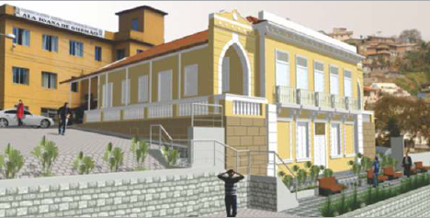

APRESENTAÇÃO

O projeto prevê a estruturação do Museu Fármaco Hospitalar, como instrumento de preservação, investigação e comunicação de bens de valor histórico cultural, salvaguardados pelo Imperial Hospital de Caridade, fundado em 1789, e administrado pela Irmandade Senhor dos Passos.
A primeira etapa contempla a restauração do imóvel conhecido como “Casarão”, com adaptação às condições de acessibilidade e segurança e a implantação de exposição de longa duração, e a segunda etapa, prevê a montagem da exposição de longa duração do Museu.

O CASARÃO – SEDE

Construído em 1857, reuniu muitas finalidades ao longo de sua história, sempre apoiando as atividades do Hospital, abrigando durante muito tempo os pacientes que necessitavam de isolamento.
Sua arquitetura guarda características de casas de saúde à época, incluindo uma antiga sala de cirurgia. Assim, o edifício é um marco na história do trabalho comunitário e de assistência social em Santa Catarina.
Tombado como patrimônio histórico municipal e protegido também na esfera estadual, sua preservação é importante para a promoção da cidadania cultural, possibilitando transformar um bem atualmente subutilizado e de localização privilegiada, em patrimônio de uso público e acesso gratuito.

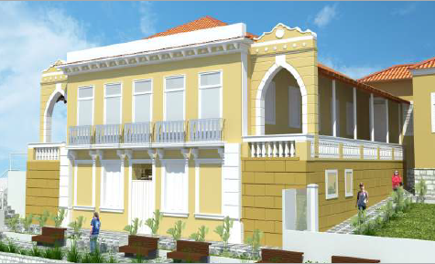

O ACERVO

O acervo reunido ao longo dos anos é composto por aproximadamente 2.150 objetos e documentos que são testemunho da evolução da medicina e da trajetória do Imperial Hospital de Caridade e da Irmandade Senhor dos Passos.
A implantação do Museu Fármaco Hospitalar no Casarão possibilitará não apenas que o acervo seja exposto e estudado de forma adequada, mas também, que o edifício que o abriga demonstre como eram realizadas as atividades da medicina em tempos passados.

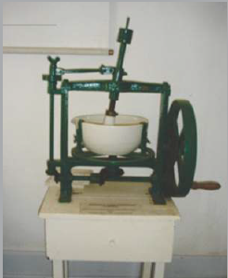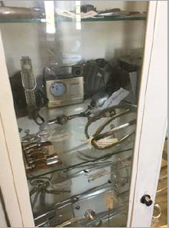

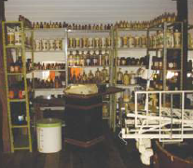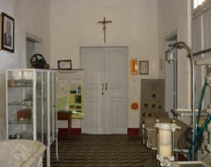

O PROJETO CULTURAL

Aprovado para captação de recursos por meio do Programa Nacional de Incentivo à Cultural (PRONAC) desde o ano de 2016, o projeto denominado Estruturação do Museu Fármaco Hospitalar, teve o valor de R$ 1.744.927,79 liberado para busca de patrocínio.
Desde então, tem-se buscado empresas patrocinadoras e doadores PF que possibilitassem a realização do projeto. Ainda em 2016 a Fundação Senhor dos Passos conseguiu por meio de renúncia fiscal o patrocínio da Companhia Catarinense de Água e Saneamento – CASAN (R$ 159.000,00) e da ENGIE Brasil Energia S.A. (R$ 140.000,00), somando um total de R$ 299.000,00.
Nos anos seguintes a busca por patrocinadores prosseguiu, no entanto, sem sucesso. Uma vez que os recursos recebidos em 2016 foram aplicados, os rendimentos possibilitaram atingir os 20% necessários para liberação da execução do projeto e o início das obras de restauro do Casarão – edifício que abrigará o Museu.

OBRA 2020

As obras de restauração do edifício foram iniciadas em dezembro de 2020, com investimento de R$ 243.146,22 que viabilizaram as intervenções nos itens prioritários para que o bem mantenha seu estado de preservação, através de trabalhos de conservação e recuperação de alguns de seus elementos da cobertura, recuperação das alvenarias e das esquadrias.

Ainda que os recursos captados tenham possibilitado a recuperação parcial do edifício, ainda é necessário um grande esforço para que o mesmo possa estar adequado e em condições de abrigar o Museu.
O edifício precisa ser adaptado para acessibilidade universal, bem como ter desenvolvidos e executados seus projetos museológico e expográfico, bem como a adaptação de suas instalações elétricas e sistema preventivo de incêndio.
Por se tratar de um edifício muito antigo, são necessárias ações de imunização e recuperação das estruturas do piso, bem como a instalação da reserva técnica para tratamento e guarda do acervo e, ainda, uma ação efetiva de restauração da cobertura que atenda o projeto de restauração aprovado na Prefeitura de Florianópolis.

PRÓXIMAS ETAPAS

Para que o Museu Fármaco Hospitalar possa abrir suas portas assumindo seu papel cultural e educativo, e em condições de receber visitantes com acessibilidade universal, são necessários, ainda recursos para as próximas fases que contemplam a execução das etapas pertinentes à museologia, como expografia, tratamento e organização do acervo para exposição e adequação da reserva técnica.
Ainda, no que se refere ao edifício, são necessárias ações de restauração integral da cobertura, conforme projeto aprovado, bem como a restauração dos pisos, forros e execução dos sistemas hidráulico e preventivo contra incêndio, bem como adequar o edifício para a acessibilidade universal

